---○---○---  ---○---○--- | ………… 评卷密封线…………… 密封线内不要答题，密封线外不准填写考生信息，违者考试成绩按0分处理……………评卷密封线………… | 中南大学考试试卷  2014 ～2015学年2学期 数字电子技术B（A卷） 课程 时间100分钟  48学时, 3 学分,闭卷,总分100分,占总评成绩70 % 2015年6月  一、填空题(本题20分，每小题1分)  1.在模拟电路中晶体三极管主要工作在放大区；而在数字电路中晶体三极管主要工作在 __ ____区和 _____ 区 。  2.TTL与非门电路输入端悬空相当于接__________电平；CMOS与非门电路输入端悬空相当于接__________电平。  3.在TTL门电路中，能够实现线与功能的是_______________门，能够实现总线功能的是______________门。  4.16选1数据选择器的地址输入端有__________个，数据输入端有________个。  5．在各种功能的触发器中，同时具有保持、置1、置0和翻转功能的触发器是___________触发器，其特性方程是_______________________________。  6．用n个触发器构成计数器，可得到最大计数容量是_____________，而把两片10进制计数器串联后，最大计数容量为 ______ 。  7.若将一个正弦波电压信号转换成同一频率的矩形波，应采用_________ 电路。  8.若构成4K×8的存储器，需要___________条地址线；若用1K×8的存储器来实现，需要采用___________扩展方式。  9.一个八位D/A转换器的参考电压V_{REF}=5V，当输入代码为11000000时，输出电压为_______________V。  10．A/D转换的过程由 __________、__________、__________ 和______________ 4个步骤来完成。
  学 院
  专业班级
  学 号
  姓 名
  考场编号
  任课老师
  题 号 | 一 | 二 | 三 | 四 | 五 | 六 | 七 | 合 计
  满 分 | 20 | 18 | 10 | 12 | 15 | 10 | 15 | 100
  得 分
  评卷人
  复查人
  得 分
  评卷人

二、基本分析题（本题18分，每小题6分）
得 分
评卷人
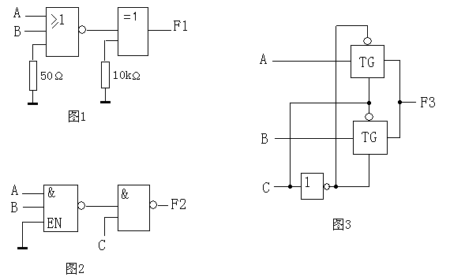1.图1、2中电路由TTL门构成，试分别写出F1、F2的表达式。（6分）

2．用图形法求如下逻辑函数的最简与或式：Y(A,B,C,D) =Σ(m₂,m₃,m₇,m₈,m₁₁,m₁₄)，约束条件为m₀+m₅+m₁₀+m₁₅=0。（6分）

3. 已知边沿D触发器构成的电路如图3所示，试画出Q₁和Q₂的波形，设各触发器的初态为零。(6分)
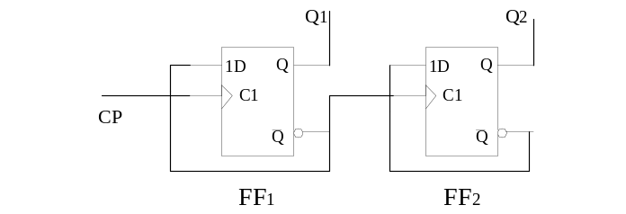

图3

三、试分析如图4所示的组合逻辑电路。 要求： (10分)
得 分
评卷人
1. 写出输出逻辑表达式； 2.将输出函数化为最简与或式；
3. 列出真值表； 4. 说明电路的逻辑功能特点。

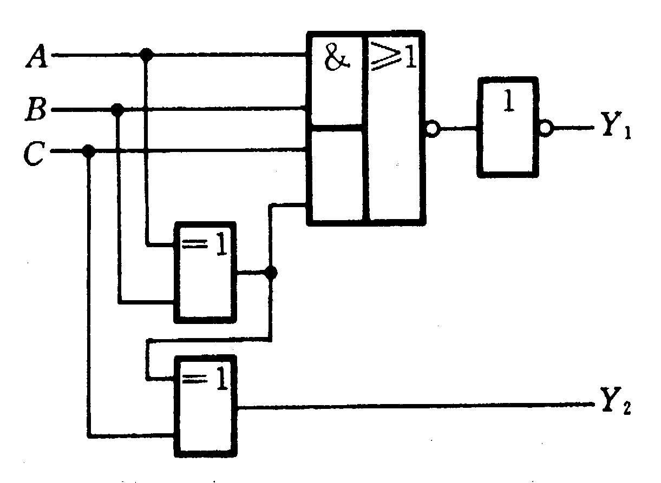
图4

四、分析图5所示时序电路的逻辑功能，要求：
得 分
评卷人
1.写出电路的驱动方程、状态方程和输出方程；
2.列出状态转换表和画出状态转换图；
3.说明电路功能和能否自启动。（12分）
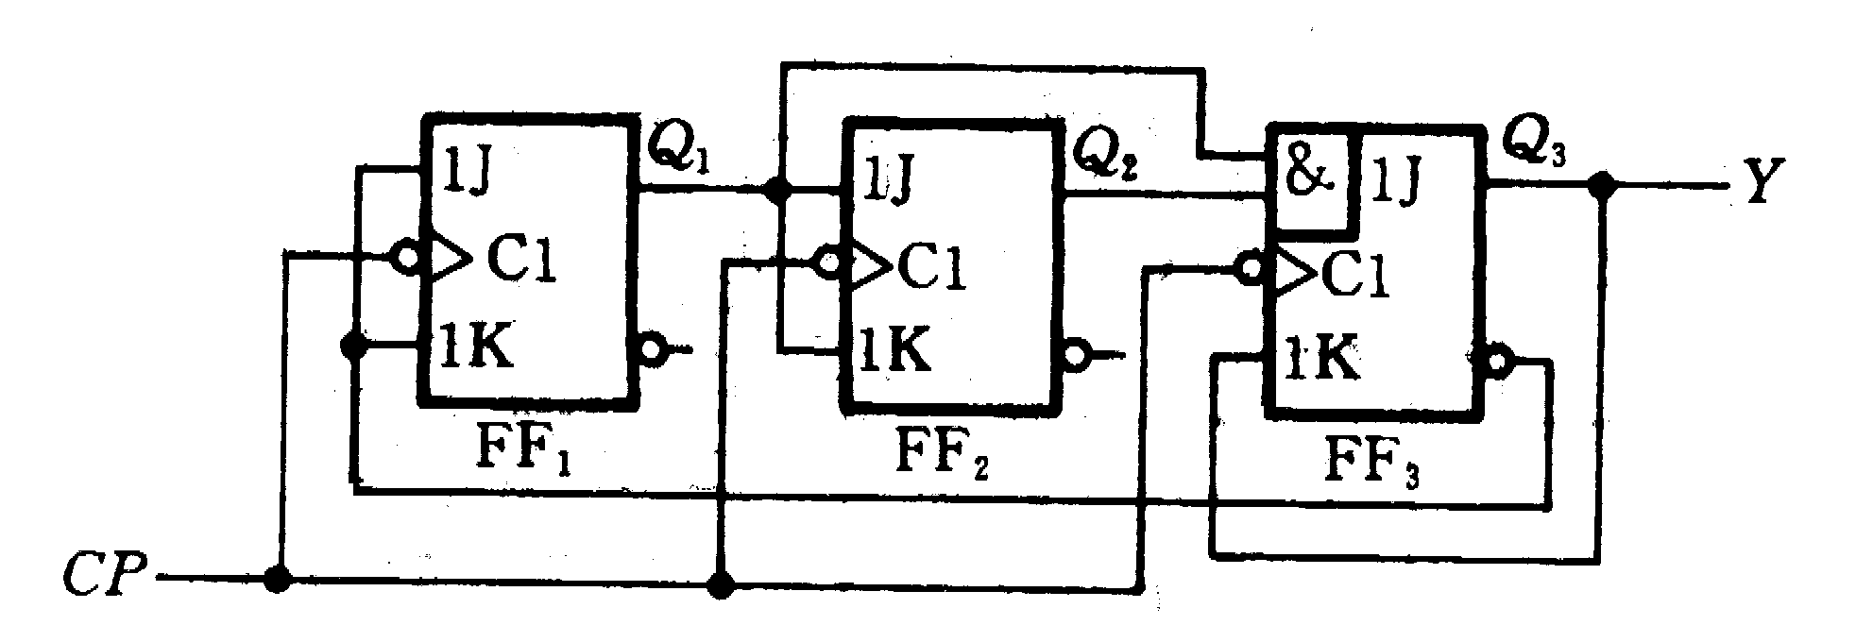 图5

五、设输入ABCD表示一个8421BCD数码，X是此码的数值。设计并实现一个数码判别电路，要求：当输入为有效8421码且2≤X≤5时，Y等于1，否则为零。（15分）
得 分
评卷人
- 列出真值表并写出逻辑表达式；
- 化简逻辑函数，用最少的与非门和非门实现并画出逻辑图；
- 用八选一数据选择器74LS151实现设计，要求地址变量A2、A1、A0对应变量A、B、C，画出逻辑框图。
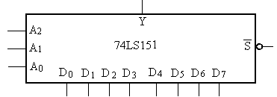

六、用同步二进制计数器74LS161和必要的门电路设计一个七进制计数器。要求：（1）采用置数法，置数初值为全零，画出状态图和电路图；（2）利用74LS161和74LS151设计一个序列信号发生器，输出序列为“1010110”，画出电路图。（10分）
得 分
评卷人
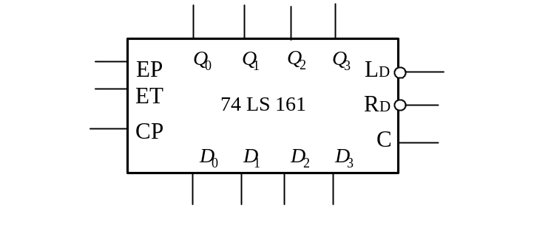

七、图6电路中555定时器的输出与计数器的CP端相连，已知R1=1KΩ，R2=6.6KΩ，C=0.1uF。(15分)
得 分
评卷人
(1) 画出M=0和M=1时的状态图，说明计数器容量；
(2) 画出Uc和Uo的波形；
（3）计算 Uo的频率和输出信号Y的频率。
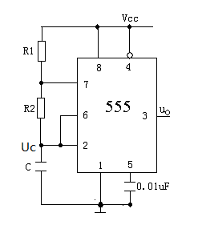
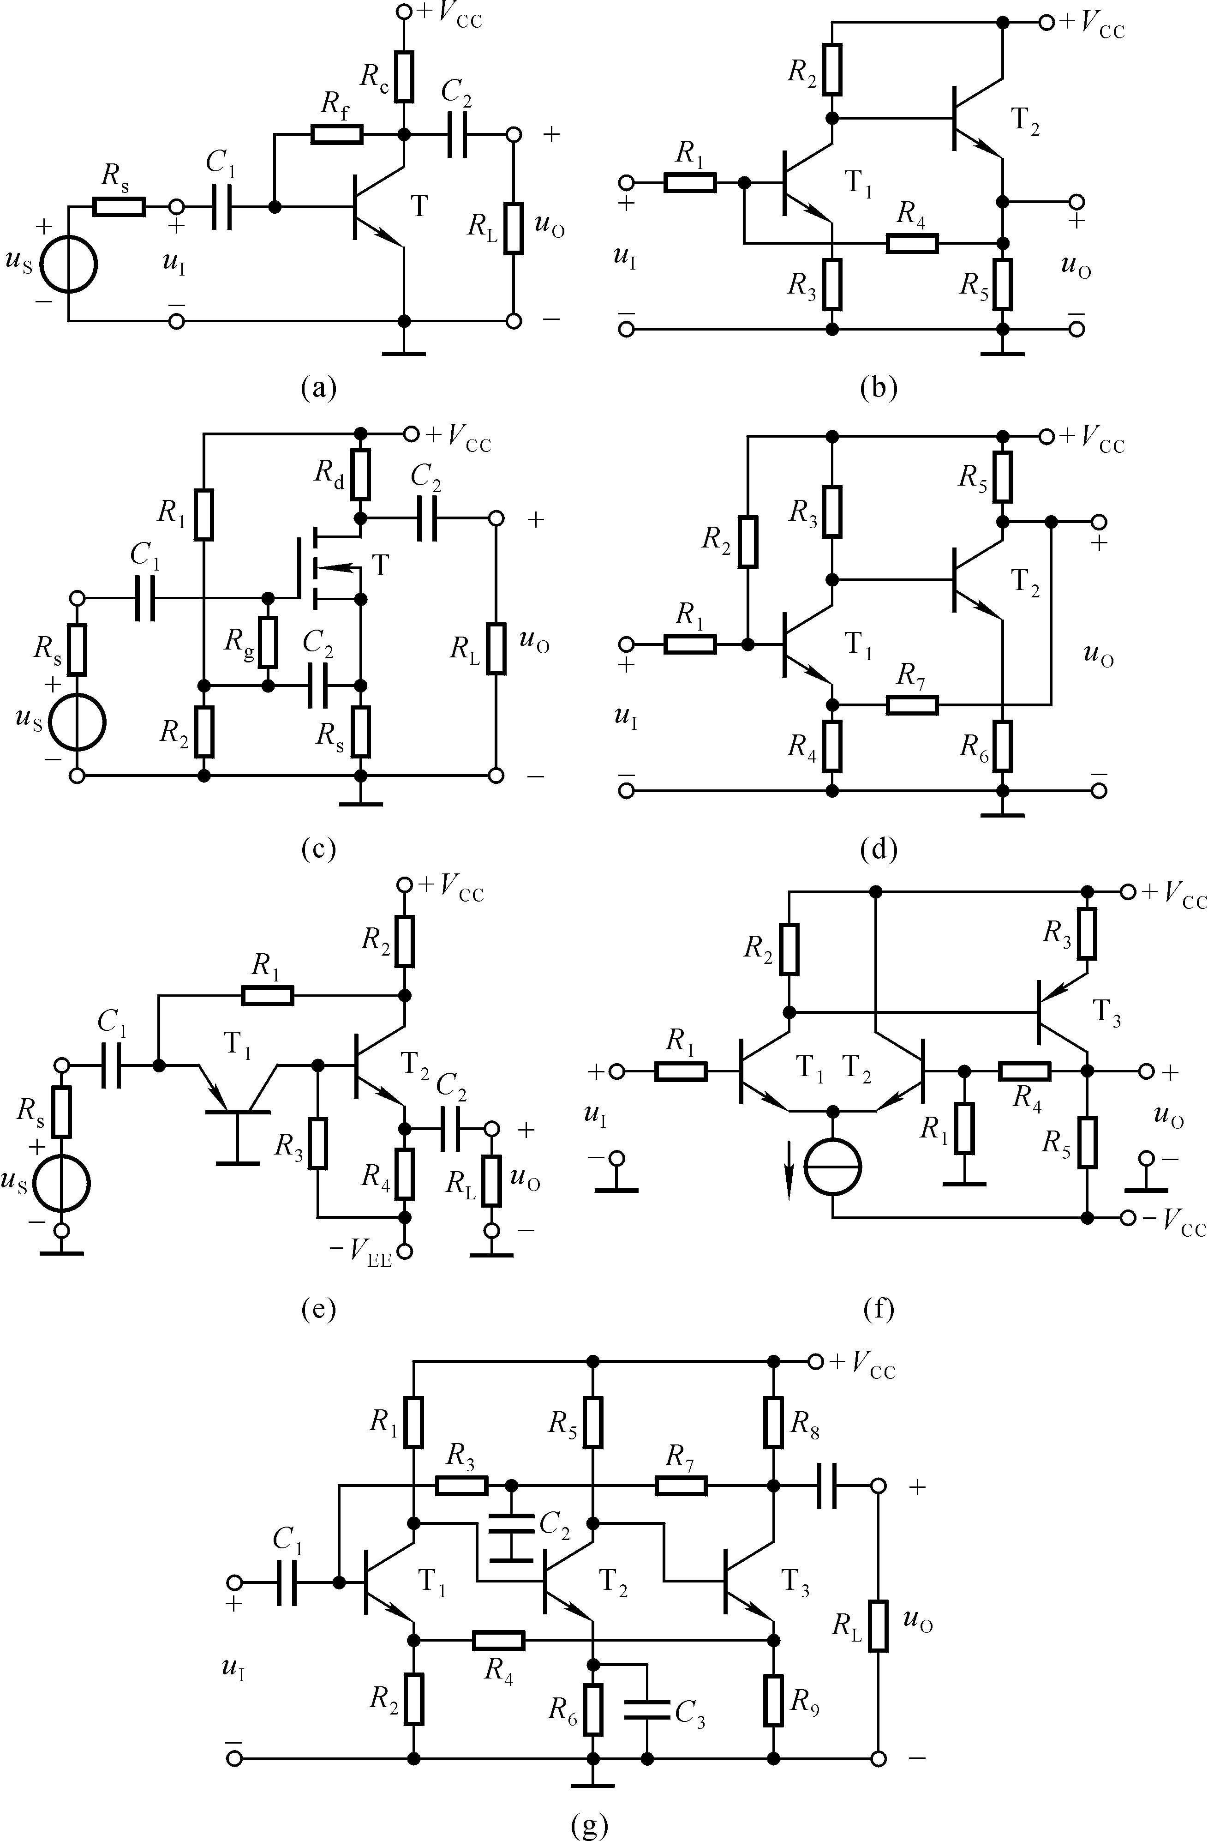
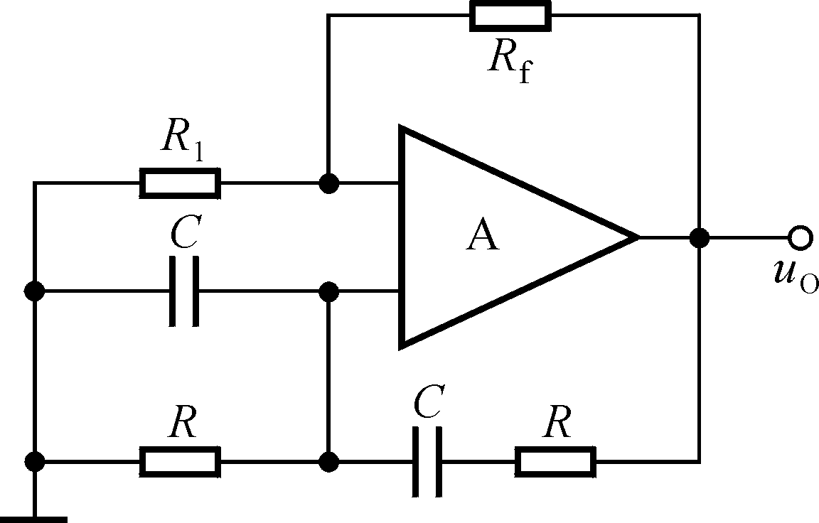
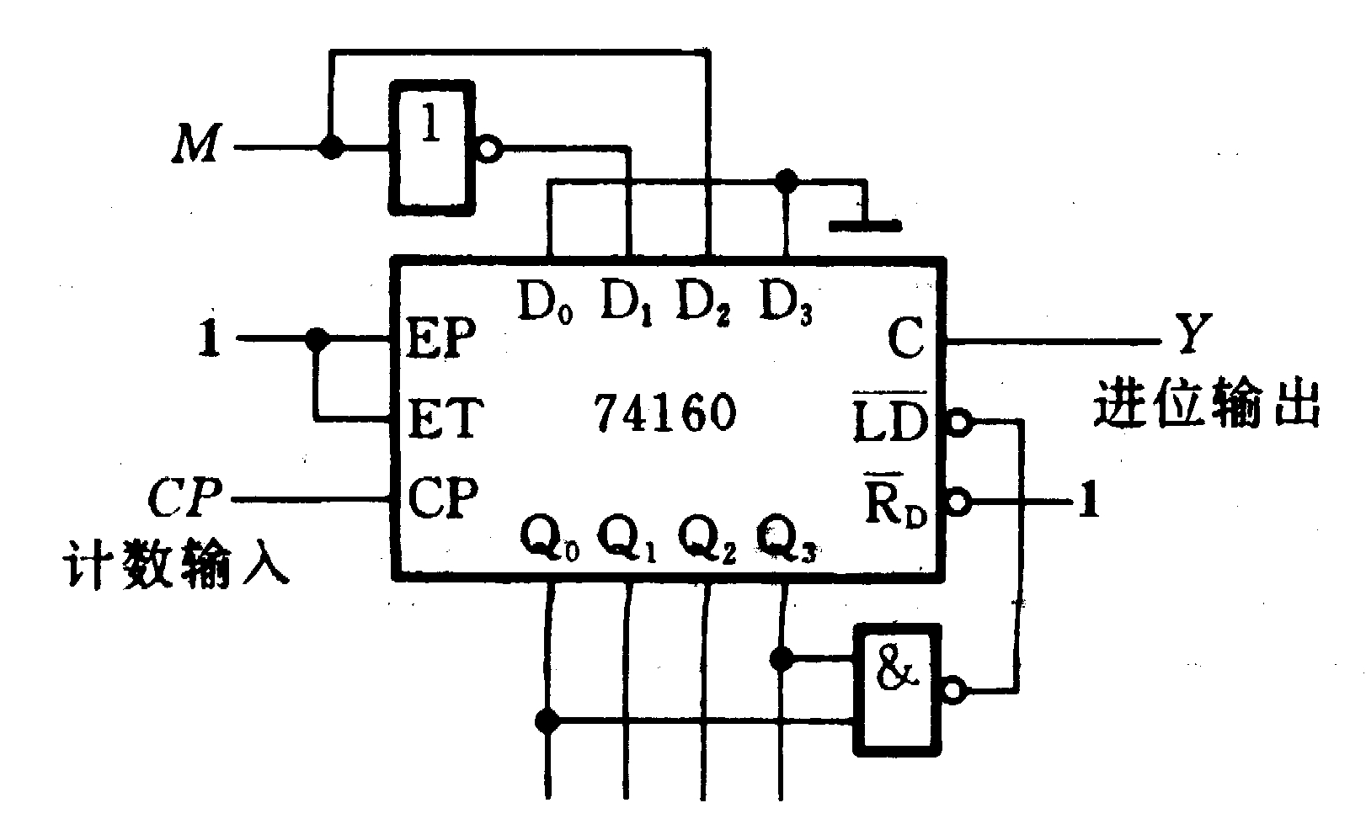 图6

